Ақпарат
23-24 қараша күні 2023-2024 оқу жылындағы 9-11 сынып оқушыларына арналған жалпы білім беретін пәндер бойынша Республикалық олимпиаданың мектепшілік I кезеңі өтті. Әр пән бойынша 60 оқушы қатысып, жинаған ұпай баллдарына қарай 20 оқушы қалалық кезеңге өтті.

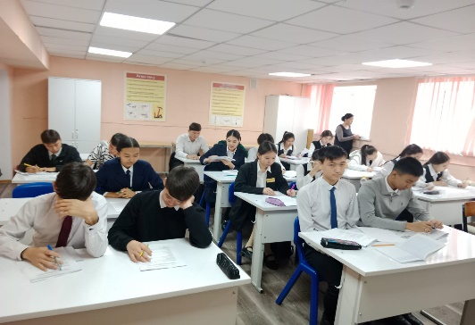
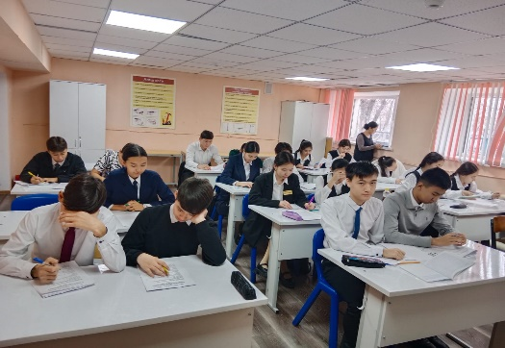

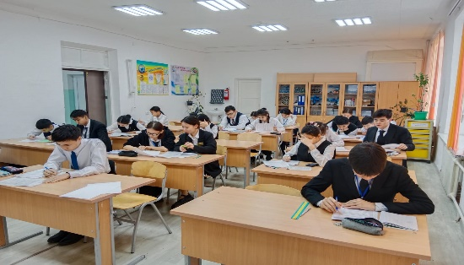
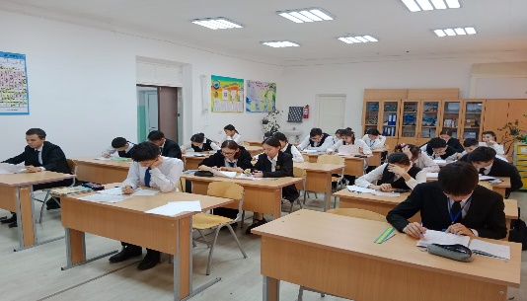

3-24 ноября состоялся 1-й этап Республиканской олимпиады по общеобразовательным предметам для учащихся 9-11 классов 2023-2024 учебного года. По каждому предмету участвовало по 60 учащихся, а на городской этап по набранным баллам прошли 20 учащихся.

